# Instalación de C/C++ en Eclipse.

Ejecutamos el instalador de eclipse y a la hora de elegir el lenguaje que vamos a instalar elegimos C/c++ for developers.

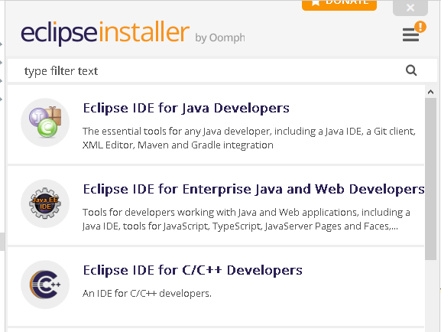

Nos pide la ruta del JDK de java y la ruta donde queramos instalar Eclipse con c++.

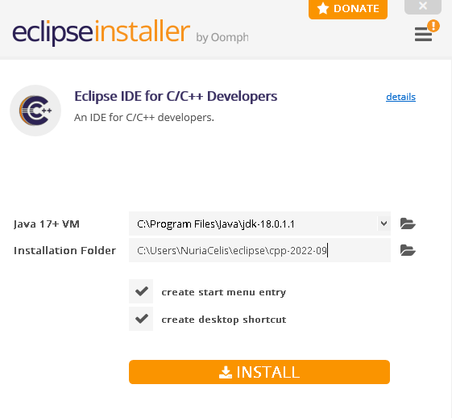

Y le damos a instalar.

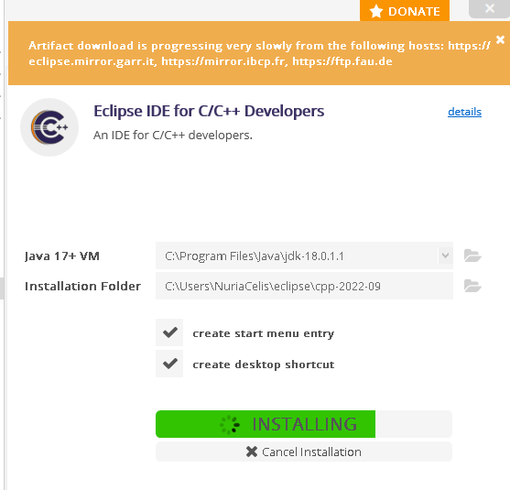

# Instalar Plugins

Para ello entramos en el marketplace de Eclipse, aquí tenemos 3 tiendas diferentes.

* La marketplace de eclipse propia.

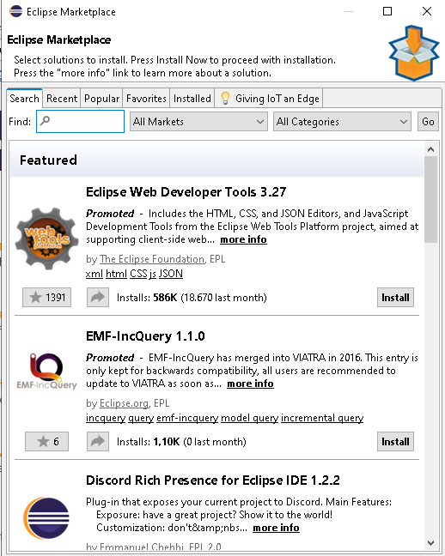

* La marketplace de obeo.

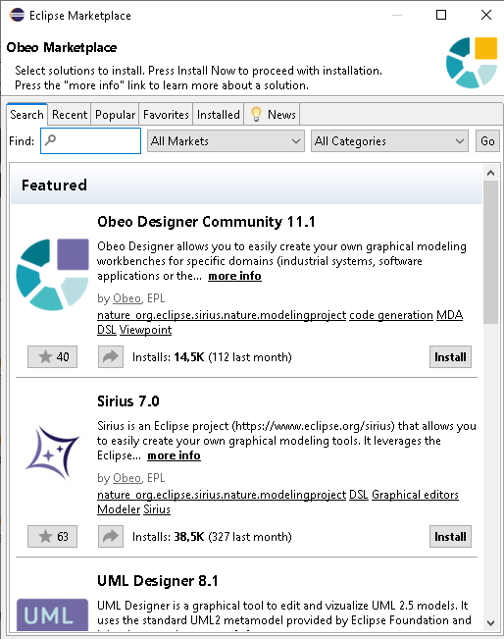

* La marketplace de redhat.

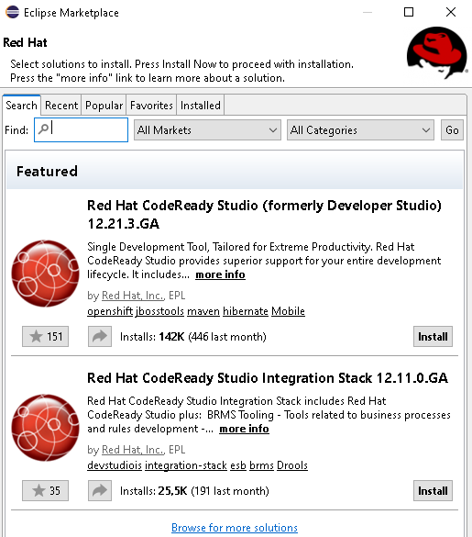

Ahora voy a instalar dos plugins desde la marketplace,par aesto les busco y les doy a “**install”.**

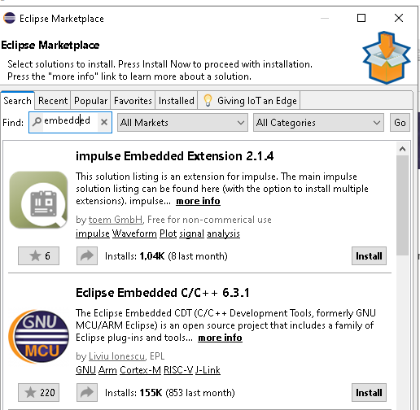

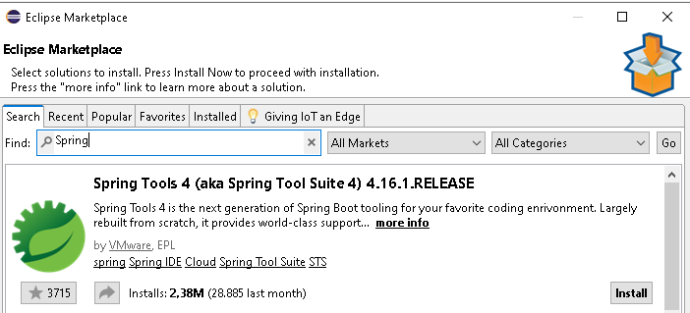

Ahora para ver si se han instalado voy a “**installed**” y veo que están ahí.

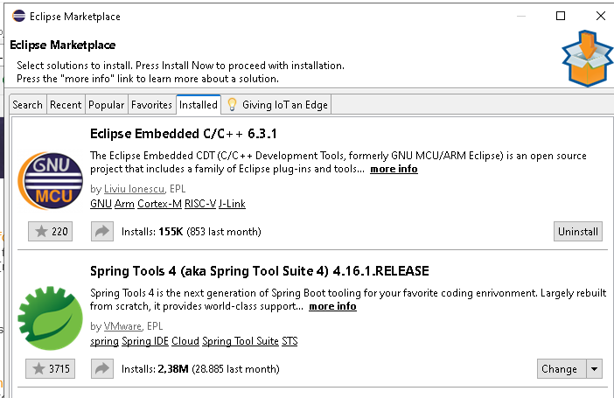

Ahora voy a crear un proyecto nuevo, para lelo voy a **“NEW”** y le creo.

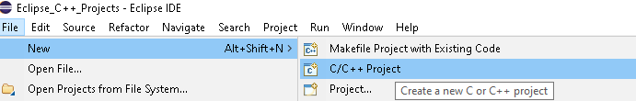

Elijo que tipo de proyecto va a ser

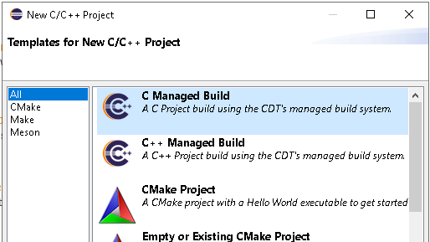

Le doy un nombre y una plantilla de proyecto en mi caso la de hola mundo

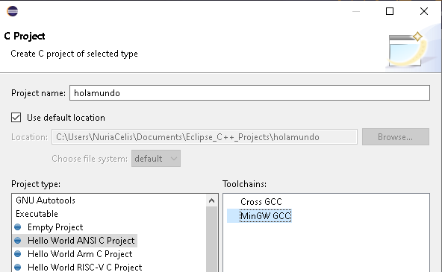

Al ejecutar el código me da un error

